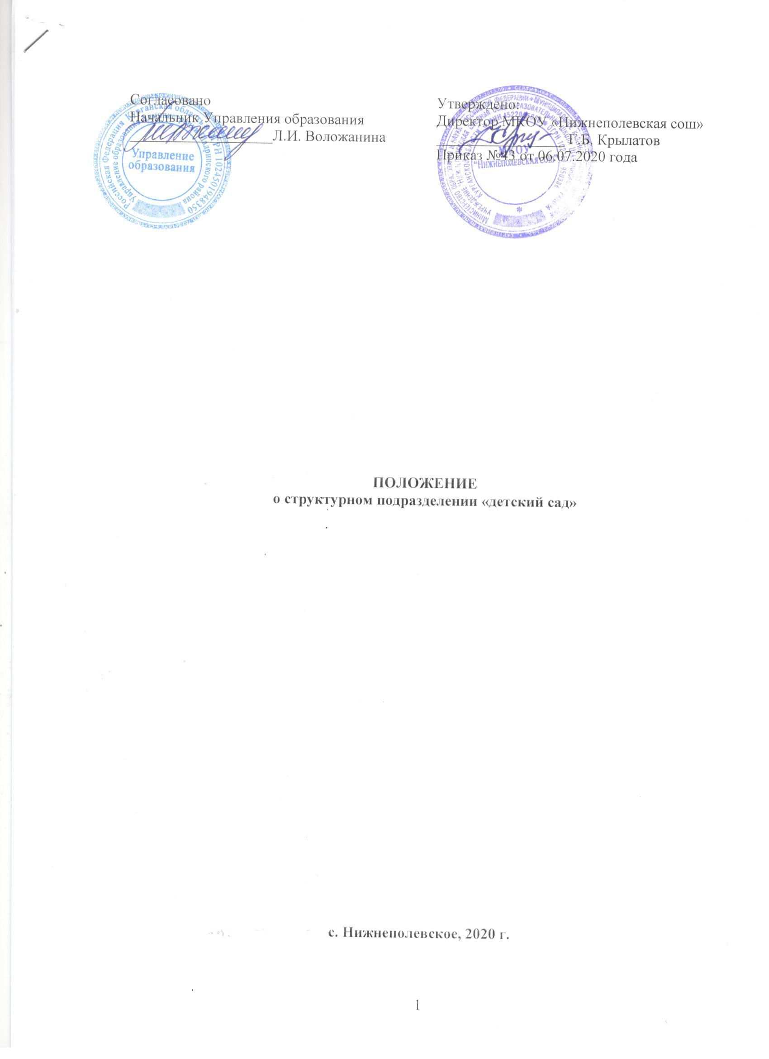

Общие положения

Структурные подразделения Нижнеполевской детский сад, Соровской детский сад Муниципального казенного общеобразовательного учреждения
«Нижнеполевская средняя общеобразовательная школа Шадринского района Курганской области» (далее – структурное подразделение «Детский сад») созданы путём реорганизации Муниципального казенного дошкольного образовательного учреждения Нижнеполевского детского сада, Муниципального казенного дошкольного образовательного учреждения Соровского детского сада «Колокольчик», и присоединения их к Муниципальному казенному общеобразовательному учреждению «Нижнеполевская средняя общеобразовательная школа Шадринского района Курганской области» (далее – Учреждение).
Фактический адрес нахождения структурногоподразделения
Детский сад: 641824, Курганская область, Шадринский район, деревня Соровское, переулок Центральный, д 2;
Нижнеполевской детский сад : 641823, Курганская область, Шадринский район, село Нижнеполевское, улица Макеева, д 26;
Структурное подразделение «Детский сад» в своей деятельности руководствуется Конституцией Российской Федерации, федеральными законами, иными нормативными правовыми актами Российской Федерации, нормативными правовыми актами Курганской области и Шадринского района, Уставом Учреждения, настоящимПоложением.
Структурное подразделение «Детский сад» создано на неопределенный срок и может быть упразднено (реорганизован) в соответствии с действующим законодательством РоссийскойФедерации.
Структурное подразделение «Детский сад» не является юридическим лицом.
Имущество, используемое структурным подразделение «Детский сад», находится в оперативном управленииУчреждения.
Ответственность за деятельность структурногоподразделения
«Детский сад» несет Учреждение.
Изменения и дополнения к настоящему Положению утверждаются руководителем Учреждения в соответствии с Уставом Учреждения и законодательством РоссийскойФедерации.

Предмет, цели и виды деятельности
Структурное подразделение «Детский сад» осуществляет свою деятельность в соответствии с предметом и целями деятельности, определенными в соответствии с федеральными законами, иными нормативными правовыми актами, Уставом Учреждения и настоящимПоложением.
Предметом деятельности структурного подразделения «Детский сад» являетсяреализацияконституционногоправагражданРоссийскойФедерациина

получение общедоступного и бесплатного в соответствии с федеральными государственными образовательными стандартами дошкольного образования в интересах человека, семьи, общества и государства в целях интеллектуального, духовно-нравственного, творческого, физического и (или) профессионального развития человека, удовлетворения его образовательных потребностей и интересов, формирования мотивации получения образования в течение всей жизни.
Основной целью деятельности структурного подразделения «Детский сад» является осуществление образовательной деятельности по образовательным программам дошкольного образования, присмотр и уход за детьми.
Дошкольное образование направлено на формирование общей культуры, развитие физических, интеллектуальных, нравственных, эстетических и личностных качеств, формирование предпосылок учебной деятельности, сохранение и укрепление здоровья детей дошкольного возраста.
Основными видами деятельности структурногоподразделения
«Детский сад», непосредственно направленными на достижение поставленных целей является реализация образовательной программы дошкольного образования и осуществление присмотра и ухода за детьми.
К основным видам деятельности структурного подразделения «Детский сад» также могутотноситься:
осуществление присмотра и ухода за детьми дошкольного возраста, без реализации образовательной программы дошкольногообразования;
реализация адаптированных образовательных программ дошкольного образования;
организация обучения на дому воспитанников, нуждающихся в длительном лечении, детей-инвалидов, которые по состоянию здоровья не могут посещать образовательноеучреждение;
реализация дополнительных общеразвивающих программ по направлениям: научно-техническое, спортивно-техническое, физкультурно- спортивное, художественное (по видам искусств), историко-культурное, туристско- краеведческое, эколого-биологическое, военно-патриотическое, социально- педагогическое, социально-экономическое, естественнонаучное;
оказание услуг по предоставлению психолого-педагогической, социальной помощи воспитанникам, испытывающим трудности в развитии, в освоении основных общеобразовательных программ, в социальнойадаптации.
Структурного подразделения «Детский сад» осуществляет основные виды деятельности, согласно муниципальному заданию Учреждению, которое формирует и утверждаетУчредитель.
Структурного подразделения «Детский сад» вправе осуществлять виды деятельности, не являющиеся основными, сверх муниципального задания:
осуществление образовательной деятельности за счет средств физических и (или) юридических лиц по договорам об оказании платных образовательныхуслуг;
оказание консультационных, просветительских, информационныхуслуг;
проведение и организация ярмарок, выставок, акций, конференций, семинаров, совещаний, олимпиад, конкурсов, культурно-массовых и других мероприятий;
осуществление спортивной и физкультурно-оздоровительной деятельности.

Образовательная деятельность

Участниками образовательных отношений структурногоподразделения
«Детский сад» являются – воспитанники, родители (законные представители) воспитанников, педагогические работники и их представители, Учреждение.
Отношения Учреждения с родителями (законными представителями) воспитанников структурного подразделения «Детский сад» регулируются договором об образовании, локальными нормативными актами, Уставом Учреждения.
Учреждение в соответствии с Правила приема на обучение по основным общеобразовательным программам обеспечивает прием на обучение граждан, имеющих право на получение образования соответствующегоуровня.
Структурного подразделения «Детский сад» работает по 5-ти дневной рабочей неделе в режиме полного дня с 12 часовым пребыванием детей. Режим занятий регламентируется локальным нормативным актом Учреждения. По запросам родителей (законных представителей) возможна организация работы групп также в выходные и праздничныедни.
Общее образование в структурные подразделения «Детский сад» реализуется по уровню дошкольного образования.
Учебный год в структурные подразделения «Детский сад» начинается 1 сентября и заканчивается в соответствии с учебным планом образовательной программы дошкольного образования Учреждения. В случае выпадения 1 сентября на выходные дни, начало учебного года переносится на понедельник, следующий за выходными днями.
Содержание и организация дошкольного образования определяется образовательной программой дошкольного образованияУчреждения.
Образовательная программа дошкольного образования направлена на разностороннее развитие детей дошкольного возраста с учетом их возрастных и индивидуальных особенностей, в том числе достижение детьми дошкольного возраста уровня развития, необходимого и достаточного для успешного освоения ими образовательных программ начального общего образования, на основе индивидуального подхода к детям дошкольного возраста и специфичных для детей дошкольного возраста видов деятельности.
Содержание и условия организации (в том числе специальные условия) дошкольного образования детей с ограниченными возможностями здоровья определяются адаптированной образовательной программой, а для инвалидов также в соответствии с индивидуальной программой реабилитацииинвалида.
Образовательная программа дошкольного образования самостоятельно разрабатывается и утверждается Учреждением в соответствии с федеральным государственным образовательным стандартом дошкольного образования и с учетом соответствующих примерных образовательных программ дошкольного образования.
Освоение образовательных программ дошкольного образования не сопровождается проведением промежуточных аттестаций и итоговой аттестации воспитанников.
Учреждение вправе выдавать лицам, освоившим образовательные программы, по которым не предусмотрено проведение итоговой аттестации, документы об обучении по образцу и в порядке, установленным Учреждением самостоятельно.
Учреждение при реализации образовательных программ создает в структурном подразделении «Детский сад» условия для охраны здоровья воспитанников, в том числеобеспечивает:
текущий контроль состояния здоровьявоспитанников;
проведение санитарно-гигиенических, профилактических и оздоровительных мероприятий, обучение и воспитание в сфере охраны здоровья граждан в РоссийскойФедерации;
соблюдение государственных санитарно-эпидемиологических правил и нормативов;
расследование и учет несчастных случаев с воспитанниками во время пребывания в Учреждении, в порядке, установленном Министерством образования и науки РФ, по согласованию с Министерством здравоохраненияРФ.
Использование при реализации образовательных программ методов и средств обучения и воспитания, образовательных технологий, наносящих вред физическому или психическому здоровью воспитанников, запрещается.
Право на осуществление образовательной деятельности в структурном подразделении «Детский сад» возникает у Учреждения с момента выдачи ему лицензии на осуществление образовательной деятельности, в порядке, установленном законодательными актами РоссийскойФедерации.
Реализация образовательной программы дошкольного образования, охрана жизни и здоровья детей обеспечивается руководящими, педагогическими, учебно-вспомогательными, административно-хозяйственными и иными работниками структурного подразделения «Детский сад» (Учреждения).
Должностной состав и количество работниковструктурного подразделения
«Детский сад», необходимых для реализации и обеспечения реализации, образовательной программы дошкольного образования Учреждения определяются ее целями и задачами, а также особенностями развития детей и устанавливается штатным расписаниемУчреждения.
Права, обязанности и ответственность устанавливаются действующим законодательством, правилами внутреннего трудового распорядка, локальными нормативными актами Учреждения, должностными инструкциями и трудовыми договорами.
Право на занятие должностей имеют лица, отвечающие квалификационным требованиям, указанным в квалификационных справочниках, и (или) профессиональным стандартам.

Управление структурным подразделением «Детскийсад»
Управление деятельностью структурного подразделения «Детский сад» осуществляется в соответствии с законодательством Российской Федерации, Уставом Учреждения и настоящимПоложением.
Общее руководство деятельностью структурногоподразделения
«Детский сад» осуществляет руководитель Учреждения в соответствии с законодательством Российской Федерации и Уставом Учреждения.
Непосредственное руководство структурным подразделением «Детский сад» осуществляет директор МКОУ «Нижнеполевская сош»:
готовит и утверждает штатное расписание структурного подразделения «Детскийсад»;
готовит предложения по плану финансово-хозяйственной деятельности структурного подразделения «Детский сад», годовому плану работы структурного подразделения «Детскийсад»;
готовит проекты локальных нормативных актов Учреждения в рамках деятельности структурного подразделения «Детский сад» в порядке и на условиях, установленных уставом Учреждения;
готовит проекты организационно-распорядительных документов (приказы по личному составу, по основной деятельности) регулирующие образовательную деятельность в структурном подразделении "Детский сад";
дает поручения и указания, обязательные для исполнения работниками структурного подразделения «Детскийсад»;
обеспечивает соблюдения законности деятельности структурного подразделения «Детский сад», контролирует работу и обеспечивает эффективное взаимодействие структурного подразделения «Детский сад» с администрацией Учреждения;
вносит на рассмотрение руководителя Учреждения предложения по приему на работу работников, расторжению трудовых договоров, поощрению и привлечению к ответственности работников структурного подразделения «Детский сад»;
осуществляет распределение должностных обязанностей работников структурного подразделения «Детскийсад»;
утверждает дополнительные общеразвивающие программы для детей дошкольноговозраста;
осуществляет непосредственное руководство приемом детей в структурное подразделение «Детскийсад»;
обеспечивает информационную открытость деятельности структурного подразделения «Детскийсад»;
дает обязательные к исполнению указания работникам структурного подразделения «Детскийсад»;
представляет отчетность о деятельности структурногоподразделения
«Детский сад» ;
представляет сведения для тарификации работников структурного подразделения «Детский сад», представляет работников к установлению надбавок и доплат, премированию;
организует аттестацию работников структурного подразделения «Детский сад»;
выполняет другие функции, предусмотренные должностнойинструкцией.
По вопросам, отнесенным законодательством и Положением к его компетенции, директора.
Отчётность структурного подразделения «Детскийсад»
Структурное подразделения "Детский сад" ведет статистическую отчетность и отчетность в соответствии с действующим законодательством РФ и требованиям вышестоящихорганов.

Учреждение вправе устанавливать дополнительные требования по срокам предоставления, ведения отчетности, не противоречащие законодательству, исходя из особенностей взаимоотношений со структурным подразделением «Детскийсад».
Учреждение отчитывается за структурное подразделение «Детский сад» перед органами государственной статистики и Управлениемобразования.
По окончании установленных сроков хранения вся документация структурного подразделения «Детский сад» передается в Учреждение.

Имущество, финансирование иучёт
Имущество, используемое структурным подразделением «Детский сад», находится в оперативном управлении Учреждения.
Работники структурного подразделения «Детский сад» обязаны принимать меры к сохранности и бережному использованию имущества в соответствии с егоназначением.
Финансовое обеспечение структурного подразделения «Детский сад» осуществляется в соответствии с Уставом Учреждения и законодательством РоссийскойФедерации.
Размер родительской платы за присмотр и уход за ребенком, а также порядок взимания родительской платы устанавливается учредителем Учреждения.

Создание, реорганизация и ликвидация структурногоподразделения
«Детский сад»
Создание, реорганизация и ликвидация структурногоподразделения
«Детский сад» осуществляется по решению Учредителя в соответствии с Уставом Учреждения и законодательством Российской Федерации.

